招聘系统操作手册
（应聘者）

目录
1 应聘者注册 3
1.1 系统注册/登录 3
2 简历投递 5
2.1 招聘岗位查看 5
2.2 招聘岗位投递 6
2.3 投递历史查看 7
2.4 信息通知 8
2.5 录用结果查询 8

应聘者注册

系统注册/登录
输入地址：https://zp.ssti.net.cn，点“登录”进入登录、注册页面（支持使用手机与邮箱注册）。
建议使用谷歌（chrome）浏览器或360浏览器极速模式。
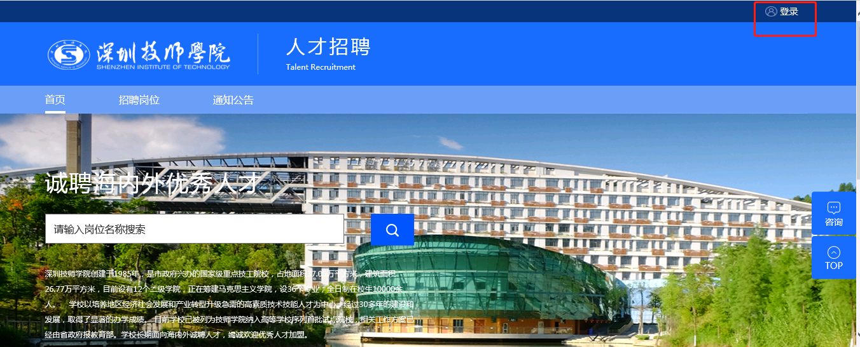
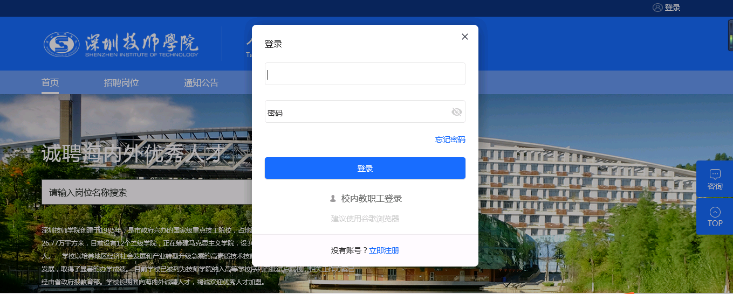
手机注册，输入手机验证码、身份证和密码后，即可登录系统。
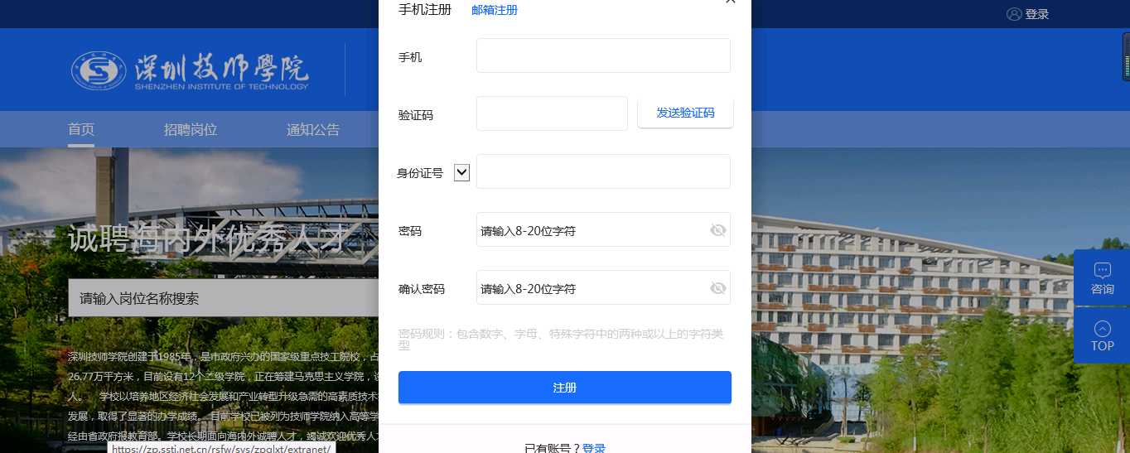
邮箱注册输入邮箱和密码后，系统会发一封激活邮件到注册的邮箱里，然后点激活邮件里的链接，激活后就可以登录系统。
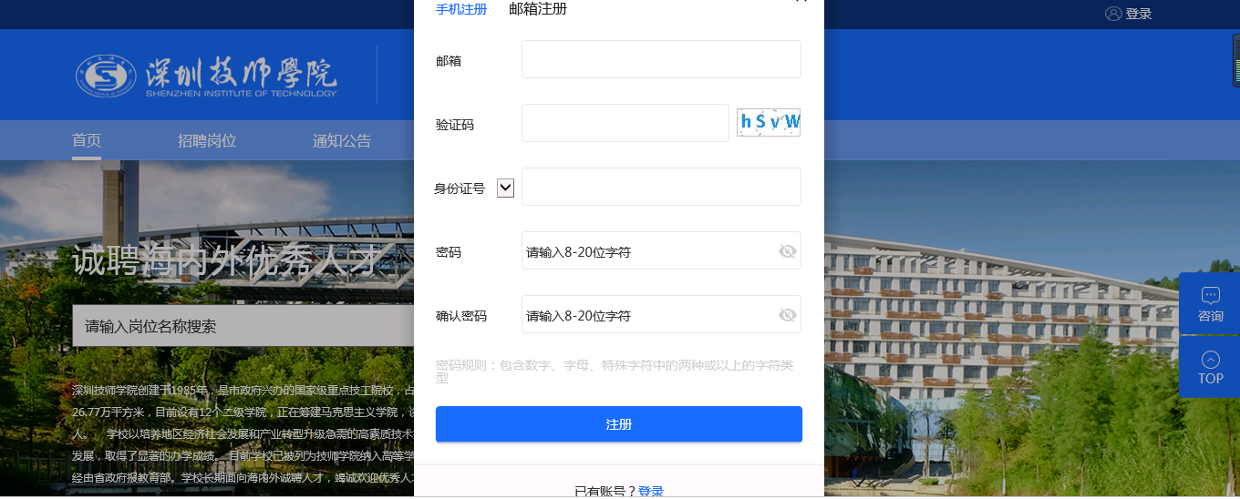

简历投递

招聘岗位查看
登录系统后，点击招聘计划可以查看到所有已开放的招聘岗位信息，可按招聘单位、岗位类别、招聘计划查询。
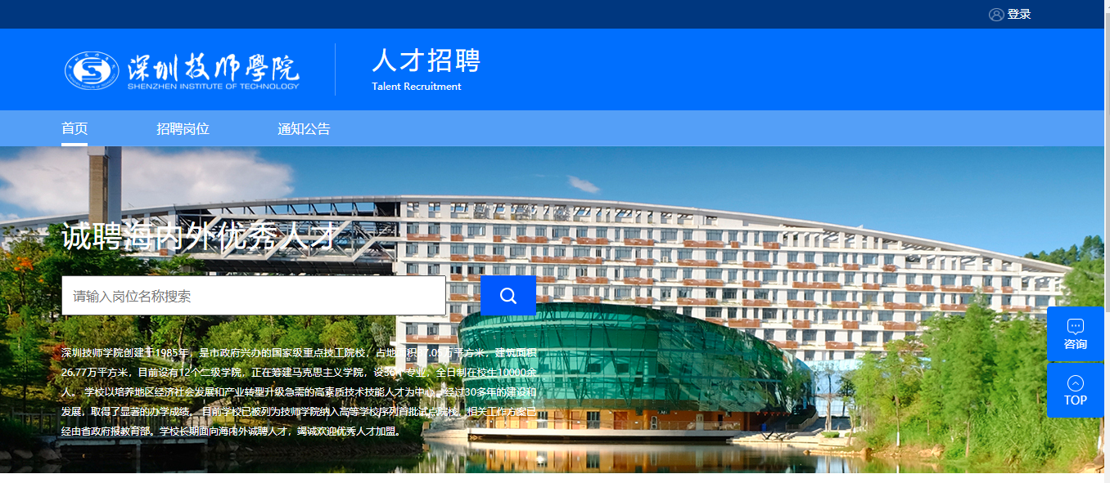

点击岗位可以查看到该岗位的详细信息，如果岗位合适即点“立即申请”按钮就可以投递简历，在第一次投递时系统会提示填写详细的简历信息。

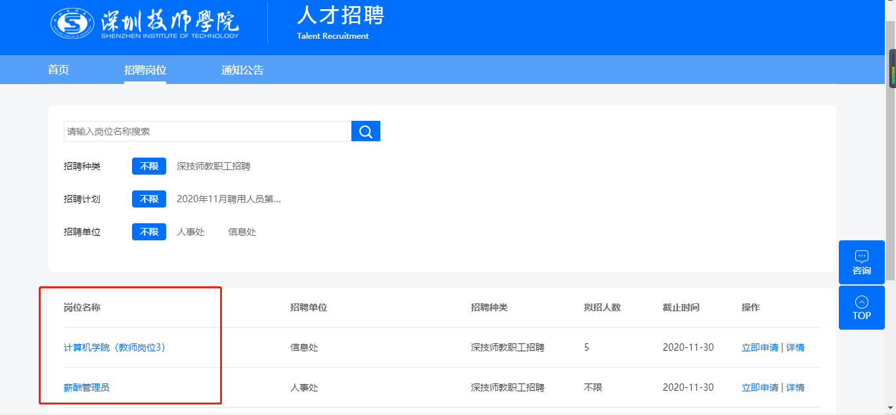
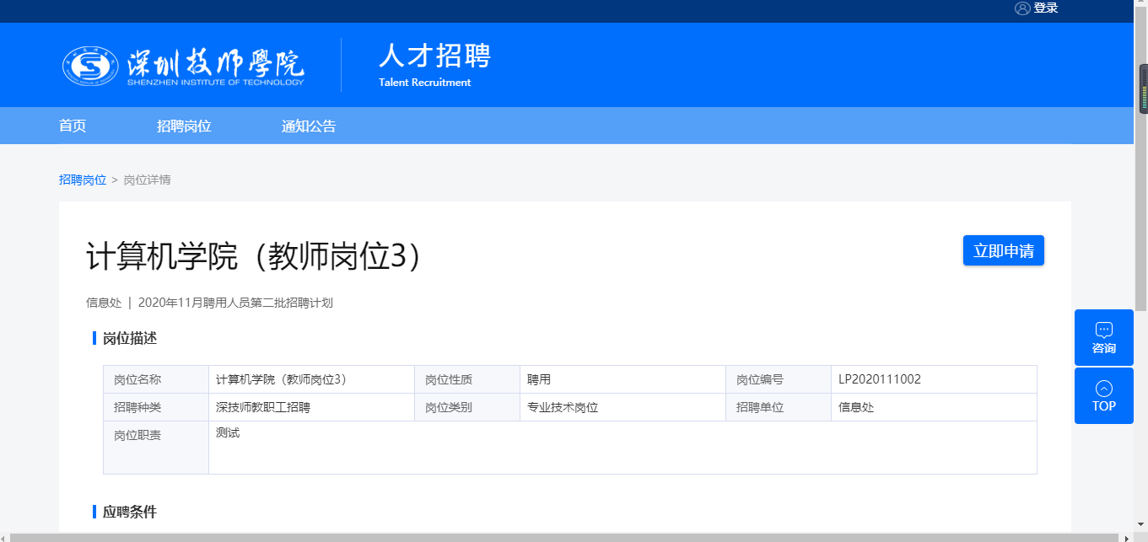

招聘岗位投递
点“立即申请”按钮，即可创建简历，填写好相关的简历信息，所有信息都填写完后，最后一步交简历。
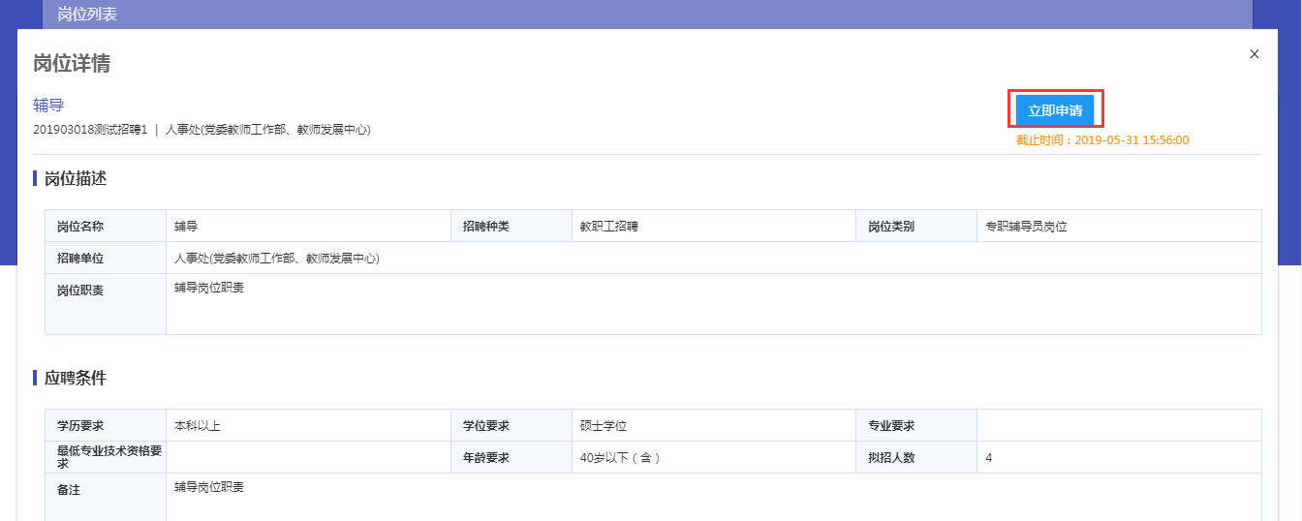

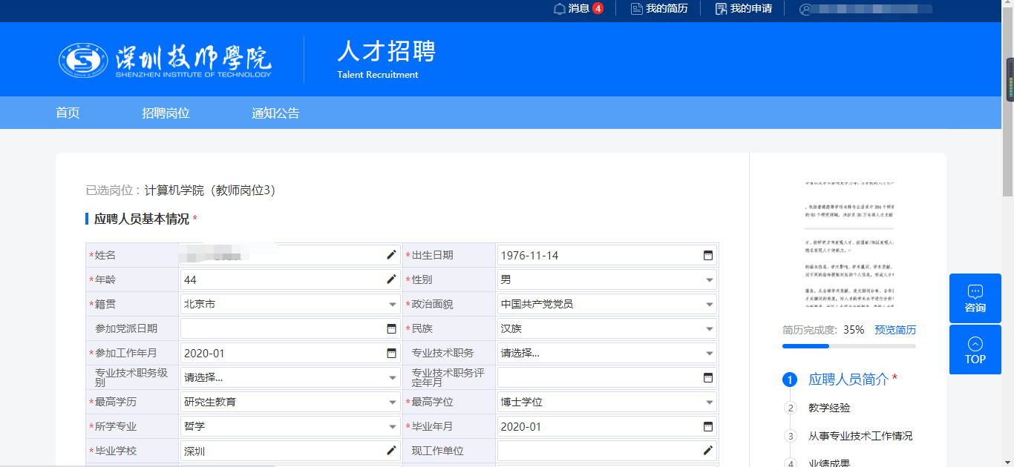

投递历史查看
提交简历后可以在“我的申请”里看到投递记录，查询到审核进度，在单位审核前也可以撤回修改。
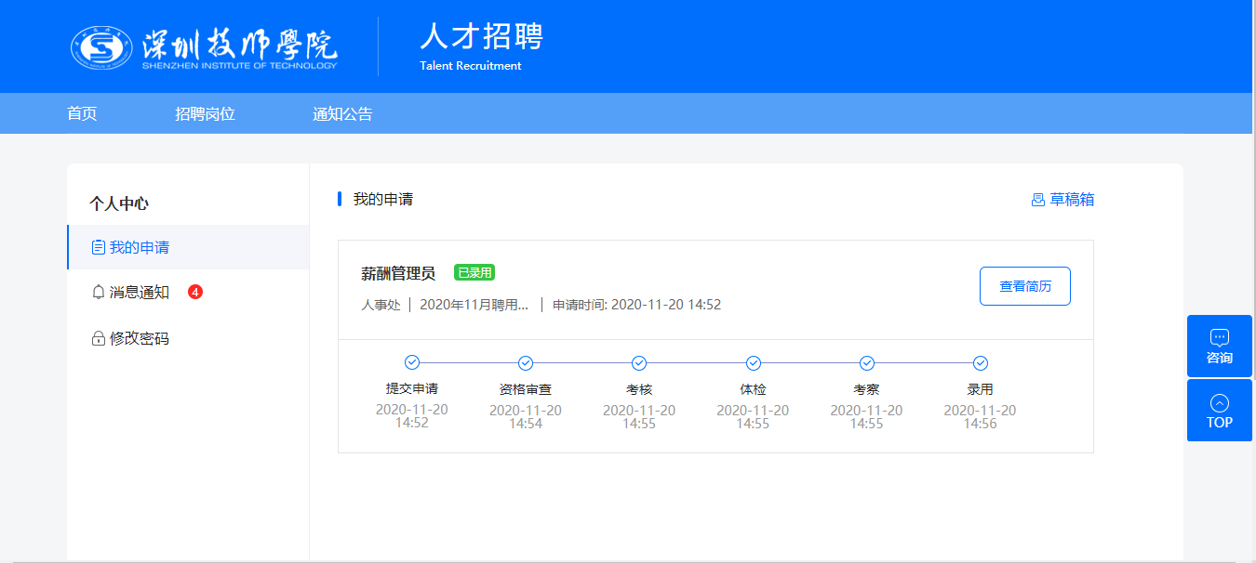

信息通知
在这里可以看到学校发送的通知信息，比如面试通知，录用通知，并且要回复是否参加。
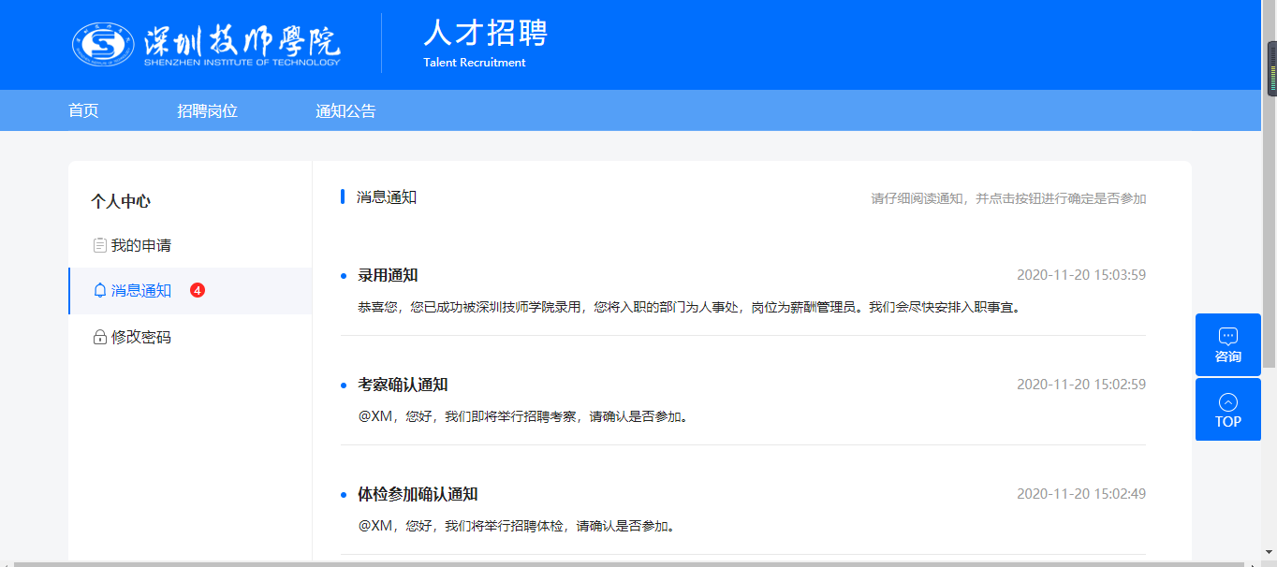

录用结果查询
可以查到最终的录用结果。
